Επιταχυντές & Ανιχνευτές στην Πυρηνική και Σωματιδιακή Φυσική
8ο Εξάμηνο, Ακαδημαϊκό έτος 2017 – 2018

Ασκήσεις - Ομάδα 3:
Ανιχνευτές – Ανιχνευτές ιονισμών (ανιχνευτές αερίου γεμίσματος)

Άσκηση 3.1
Θεωρείστε έναν MWPC (Multi Wire Proportional Chamber) που έχει απόσταση Δ μεταξύ των συρμάτων υψηλής τάσης (ανόδου) του, οπως στο σχήμα (βλ. βιβλίο “Experimental Technniques in Nuclear And Particle Physics”, Stefaan Tavernier, 2010, σελ. 131):

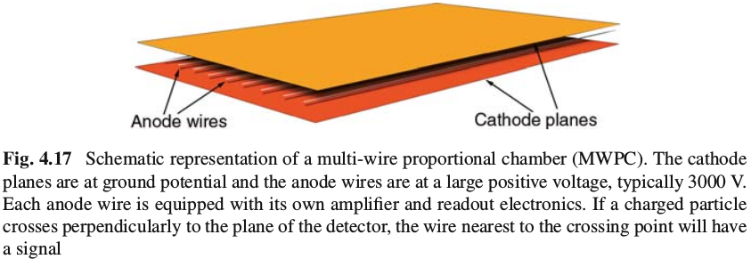
Θεωρείστε ότι για φορτισμένα σωματίδια που προσπίπτουν κάθετα στα επίπεδα καθόδου, έχουμε σήμα μόνο στο πλησιέστερο σύρμα ανόδου.
Δείξτε ότι η διασπορά RMS (root mean square) στην μέτρηση της θέσης πρόσπτωσης ενός σωματιδίου για έναν τέτοιο ανιχνευτή είναι σ = Δ / √12 .

Άσκηση 3.2
Υποπτεύεστε ότι το αέριο σε κάποια σπηλιά που μελετάτε ή εργόσεστε έχει πολύ περισσότερο ραδόνιο [ ²²² ₈₆ Rn] από το σύνηθες.
Για να βρείτε πόσο ραδόνιο υπάρχει εκεί, μετράτε το ρεύμα που οφείλεται στο ραδόνιο σε έναν θάλαμο ιονισμού ενός λίτρου γεμάτο με αέρα από τη σπηλιά. Μετράτε 0.1 pA. Πόση ραδιενέργεια (ενεργότητα), εκφρασμένη σε pico Curie (pCi) ανα λίτρο, υπάρχει στον αέρα της σπηλιάς; Το ραδόνιο έχει χρόνο ημίσιας ζωής 3.8 ημέρες και διασπάται σε σωματίδια άλφα των 5.6 MeV, σχεδόν με πιθανότητα 100%
Για να απλοποιήσετε τον υπολογισμό αγνοείστε ότι γεγονός ότι τα άλλα προϊόντα της διάσπασης του ραδονίου συνεισφέρουν σημαντικά στο ρεύμα.
Επίσης, αγνοείστε το γεγονός ότι πολλές φορές το σωματίδιο άλφα θα σκεδάζεται στα τοιχώματα του θαλάμου ιονισμού, και έτσι δεν θα χρησιμοποιεί όλη τους την ενέργεια για να δώσουν ιονοσμό.

Άσκηση 3.3
Ένας ανιχνευτής GEM έχει διάκενο μετατροπής (“conversion gap”) με πάχος 2mm. To αέριο γέμισμα στο διάκενο είναι 90% Ar,και 10% CH4. Κοσμικά μιόνια προσπίπτουν κάθετα στον ανιχνευτή αυτόν.
α) Πόσους ιονισμούς προκαλεί κατά μέσο όρο ένα τέτοιο μιόνιο στο διάκενο;
β) Ποιά είναι η πιθανότητα ένα μιόνιο να περάσει απαρατήρητο επειδή δεν προκάλεσε κανέναν πρωτογενή ιονισμό στο διάκενο μετατροπής;
Δίνεται ο πίνακας και το σχήμα από το βιβλίο “Experimental Technniques in Nuclear And Particle Physics”, Stefaan Tavernier, 2010, σελ. 108 και 138, αντίστοιχα):


